Automatyczne strojenie pętli
Nowe elementy oprogramowania ułatwiające sterowanie aplikacjami hydraulicznymi.
B&R wprowadza nowe oprogramowanie do sterowania aplikacjami hydraulicznymi. Elementy te zapewniają łatwiejszy dostęp do zaawansowanych funkcji sterowania pętlą zamkniętą i pomagają programistom w projektowaniu, symulacji, wirtualnym uruchamianiu i diagnozowaniu systemów hydraulicznych. mapp Hydraulics firmy B&R dostarcza wiele nowych funkcji, szczególnie dla napędów o zmiennej prędkości obrotowej.
Automatyczne strojenie pętli
Dzięki funkcji autotuningu system automatycznie optymalizuje parametry pętli dla regulatora ciśnienia hydraulicznego. To zwiększa zarówno jakość jak i wydajność systemu. Zoptymalizowane parametry kontroli ciśnienia pomagają również zapobiegać uszkodzeniom spowodowanym przeciążeniem lub kawitacją.
Jeśli autotuning jest używany podczas pracy, oprogramowanie maszyny może automatycznie skalibrować sterownik, zmieniając się w zależności od warunków otoczenia lub innych czynników, takich jak siły obciążenia lub właściwości.
Automatyczne obliczanie wartości maksymalnych
Inny komponent mapp Hydraulics automatycznie oblicza maksymalne wartości przyspieszenia i hamowania dla napędu hydraulicznego. Napęd porusza się autonomicznie w obszarze roboczym zdefiniowanych przez użytkownika dla danej osi hydraulicznej. To znacznie skraca czasy uruchomienia osi hydraulicznych.

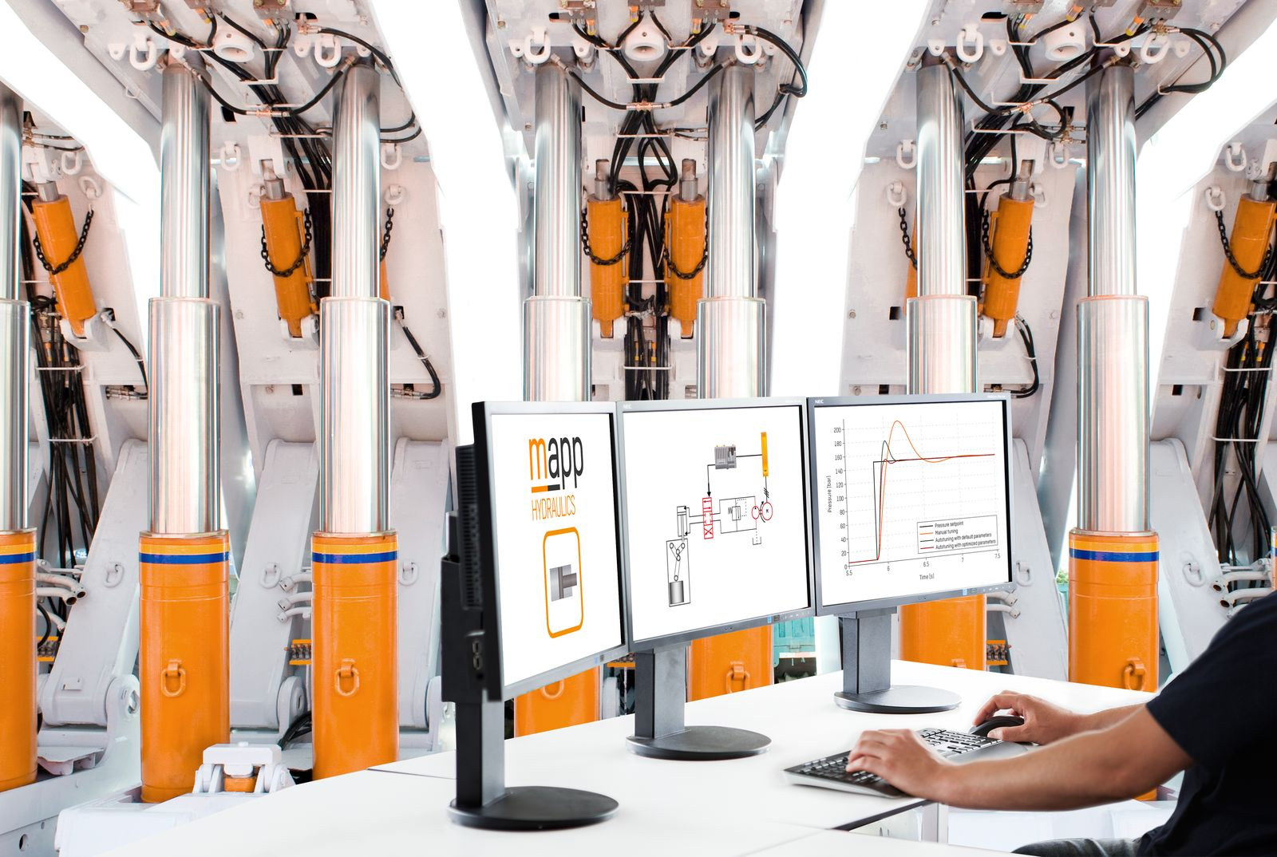
Elementy oprogramowania mapp Hydraulics zapewniają wygodny dostęp do zaawansowanych funkcji pętli zamkniętej dla zastosowań hydraulicznych.

O firmie B&R
B&R to innowacyjna firma z branży automatyzacji z siedzibą w Austrii i przedstawicielstwami na całym świecie. Od 6 lipca 2017 B&R stała się jednostką biznesową Grupy ABB. Jako globalny lider w automatyce przemysłowej, B&R łączy najnowocześniejsze technologie z kunsztem inżynieryjnym, oferując klientom z praktycznie każdej branży kompleksowe rozwiązania z zakresu automatyki maszyn i automatyki zakładowej, sterowania napędami, interfejsów HMI oraz zintegrowanej technologii bezpieczeństwa. Dzięki standardom komunikacji przemysłowej IoT, takim jak OPC UA, POWERLINK i openSAFETY, a także z wydajnym środowiskiem programistycznym Automation Studio, B&R nieustannie przedefiniowuje przyszłość technologii automatyzacji. Duch innowacyjności, który prowadzi B&R na szczyt przemysłowej automatyzacji, jest wzmacniany zamiłowaniem do upraszczania procesów i wyprzedzania oczekiwań klientów.
Aby uzyskać więcej informacji odwiedź stronę www.br-automation.com

